Paper: Automatic Multi-Sensor Extrinsic Calibration for Mobile Robots

为了融合安装在移动机器人上的多个传感器测量值，需要通过它们的相对空间转换在一个公共参考坐标系统中表示。在这篇论文中，我们提出了一种适用于移动机器人自动执行的多异质传感器（激光雷达，深度和彩色相机）全6自由度外部标定参数的估计方法。我们的方法通过基于运动的方法计算二维标定参数（x,y,yaw）,而对于其余三个参数（z,pitch,roll）需要对地面进行短时间的观测。

该方案与其他方法不同在于:

1)所有校准参数初始化有闭式解

2)固有的歧义规模从单目相机运动估计是显式地处理,使这些传感器的组合和单个度量(激光雷达,双目视觉平台等)在同一个优化框架。

我们提供了问题的正式定义以及c++实现的代码。利用室内和室外的真实数据，对该方法的适用性进行了仿真评估。最后，通过实验评估对基于运动的标定方案进行了改进。

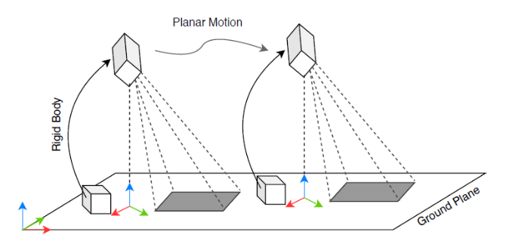

图1所示。一种固定在机器人上的通用双传感器装置(为清晰起见省略)，它在平面上移动，一个用于平面运动估计的主传感器(如里程计)画在地平面上，另一个附加传感器用于观察平面(如照相机)。确定连接两个传感器的恒定刚体运动参数的估计是我们标定方法的目标。在使用单目相机的情况下，还估计了重建运动的尺度。

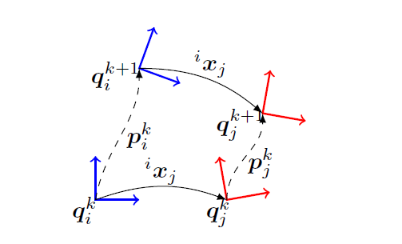

图2所示。从增量运动的角度对第i时刻到第j个时刻传感器进行外参标定。观察到的pki增量运动pik,pjk在第k步，通过两个传感器之间的固定相对变换相关联。我们将传感器之间的标定参数ixj2sim(2)视为刚体运动，然后进行缩放。

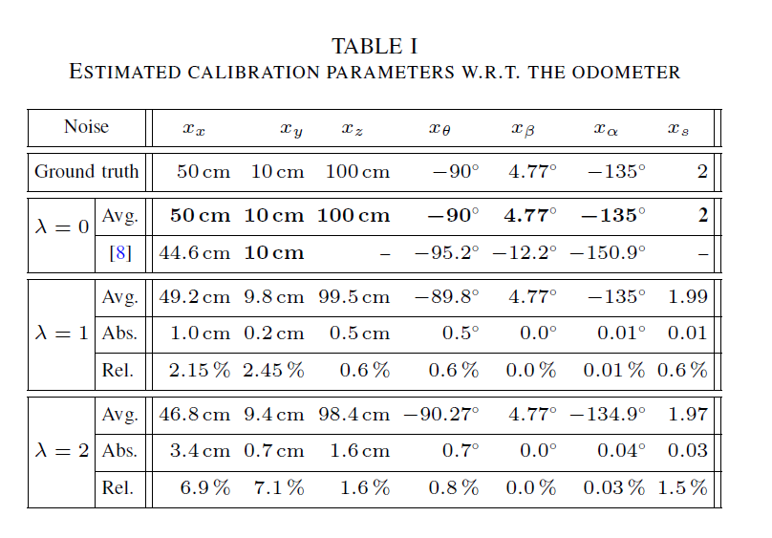

表一：里程计估计的标定参数。

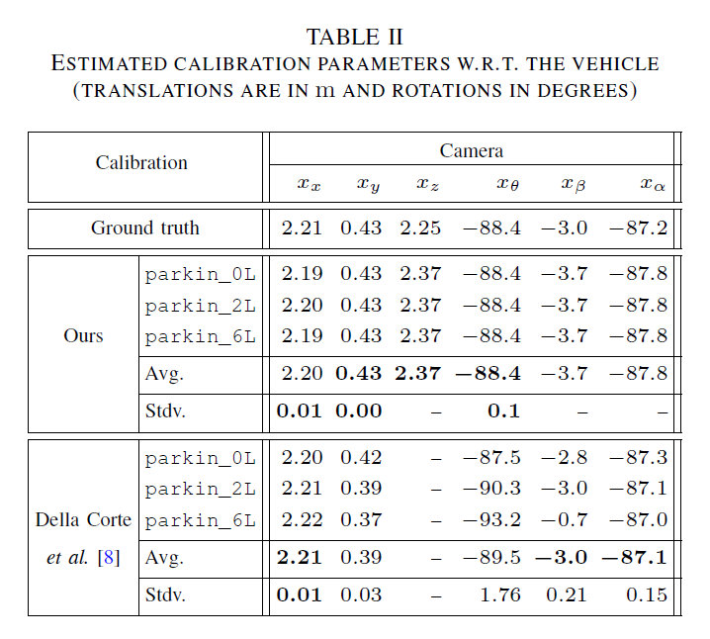

表二：估计车辆的标定参数（平移部分单位为m,旋转部分单位为度）。

Paper: SOF-SLAM: A Semantic Visual SLAM for Dynamic Environments

SLAM在计算机视觉和机器人领域中扮演着重要角色。传统的SLAM框架为便于分析假设世界是静态的。如何应对动态环境是一个非常重要而又备受关注的问题。现有的面向动态场景的SLAM系统要么只利用语义信息，要么只利用几何信息，要么以松耦合的方式单纯地组合它们的结果。本文提出了一种基于ORB-SLAM2 RGB-D模式的面向动态环境的视觉语义SLAM系统--语义光流SLAM。提出一种新的动态特征检测方法叫做语义光流，这是一种紧耦合的方式，充分利用隐藏在语义和几何信息中特征的动态特性，有效合理地去除动态特征。SegNet产生像素级的语义分割结果，作为语义光流的掩膜用以获得可靠的基础矩阵，然后过滤真正的动态特征。在跟踪和优化模块仅保留了剩余的静态特征，实现动态环境下相机位姿的精确估计。在公开TUM RGB-D数据集和真实环境中进行实验，与ORB-SLAM2相比，提出的SOF-SLAM在高动态场景中平均提升了96.73%。它也优于其他四种最先进的可应对动态环境的SLAM系统。

主要贡献

https://mmbiz.qpic.cn/mmbiz_png/Yicbb1OlT3YNI70fJEG2fTdOCQp4rNwQmziceWzFuLLIyIw4AgflU7NrwAno5Xd9DB9b4tvNqXfibJdtoT12SC01w/640?wx_fmt=png&tp=webp&wxfrom=5&wx_lazy=1&wx_co=1

  贡献可以概括如下:提出SOF-SLAM利用语义分割的运动先验信息的互补特性和对极几何约束的运动检测的信息，而现有的SLAM系统要么仅仅依赖于语义信息或几何信息，要么单纯地将它们的结果结合在一起去除动态特征。提出的动态特征检测算法--语义光流，利用语义分割信息来辅助对极几何的计算，而不是简单的结果组合。因此，我们的系统可以更合理有效地去除动态特征，从而得到更准确的结果.

**算法架构**

  首先，ORB特征提取的过程与ORB-SLAM2中提取特征的过程相同。然后使用语义光流检测动态特征并去除。保留静态特征，在跟踪线程中估计新帧的位姿。局部地图线程的地图点创建和地图维护，以及闭环线程的闭环检测和闭环修正过程与ORB-SLAM2保持一致。

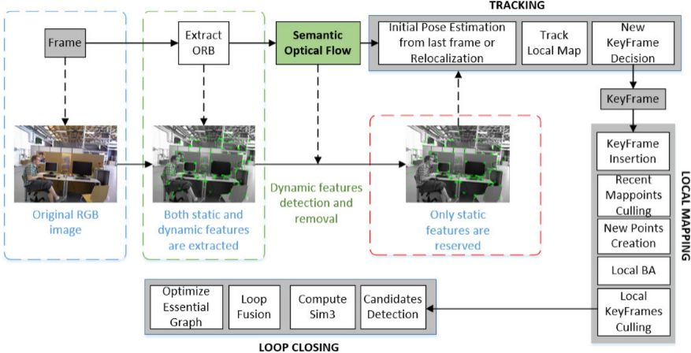

图 1 SOF-SLAM 架构

**语义光流**

  利用语义先验，像素可分为三类:静态、潜在动态的和动态。在单纯的语义SLAM中保留静态特征，删除动态特征，但是对于潜在动态特征，要么认为其是静态特征，要么是动态特征。

  在多视图几何中，静态特征应满足对极约束，而动态特征将违反。结合RANSAC估计基本矩阵的其限制是:场景中的大部分特征必须是静态的，这样RANSAC才能减少少数动态特征的影响。

  为克服上述困难使用紧耦合动态检测方法。首先，使用SegNet来获得运动先验。然后使用运动先验作为掩膜去除动态和潜在动态特征之间的匹配。然后利用语义静态特征的匹配计算基本矩阵。最后利用基本矩阵和对极约束寻找真正的动态特征。

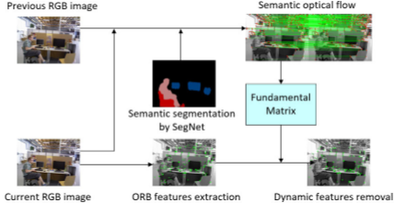

Paper: Learning Depth from Monocular Videos using Direct Methods

本文提出了一种低成本的立体视觉惯性定位系统，该系统利用基于多状态约束卡尔曼滤波（MSCKF）的视觉惯性里程计（VIO）同时利用先验lidar地图来提供有界误差的三维导航。

除了VIO中使用的标准稀疏视觉特征测量外，在紧密耦合的MSCKF更新中，还利用视觉半稠密云到先前激光雷达地图的全局注册，从而校正累积漂移。特别讨论了视觉点云和激光雷达点云之间的交叉模态约束。通过蒙特卡洛模拟和实际实验验证了该方法的有效性，结果表明，通过不同的感知方式建立的云之间的lidar地图约束极大地提高了标准vio，并提供了有界误差性能。

1. 三维激光雷达成本高，低成本的视觉惯性定位传感器无法达到同样的精度的解决办法：

将这两种传感方式进行经济有效的融合，前提是第三方可以提供单一的精确先验激光雷达图，或者使用激光雷达建立先验信息。

2. 采用方法：

（1）采用轻量级的VIO系统：MSCKF

（2）滤波器中只保留恒定窗口中IMU的状态，没有保存特征

（3）进行半稠密建图，生成可视点云，并加入到地图中

（4）将配准结果作为相机的全局定位，以紧耦合的方式融合视觉与IMU测量

3. 作者的贡献：

（1）设计了一个紧密耦合的视觉定位状态估计器，它可以有效地利用先前的lidar地图约束（不同感知方式的）来进行实时测量。与昂贵的基于激光雷达的方案相比，这是一种实时提供有界误差的6自由度位姿估计的低成本方案。

（2）通过视觉半稠密重建和基于正态分布变换（NDT）的配准，构建先前激光雷达地图的全局测量约束。这些测量与传统的稀疏视觉特征测量和正确的累积漂移一起用于msckf更新，我们还导出了测量雅可比。

（3）所提出的视觉惯性定位系统仅在单个多线程CPU上运行，并在蒙特卡罗模拟和实际实验中得到验证

 在标准msckf框架[1]中，提出了视觉惯性估计器，该估计器将视觉和惯性测量以及先前的lidar地图约束进行了很好的融合，以限制定位误差。

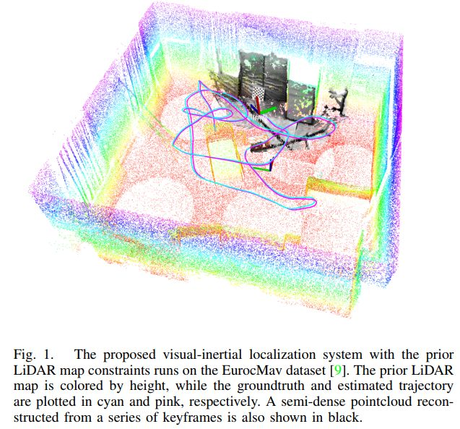

图1  本文所提出的具有先验lidar地图约束的视觉惯性定位系统在eurocmav数据集上运行结果。先前的激光雷达图是用高度来着色的，而地面真值和估计轨迹则分别用青色和粉色绘制。关键帧重建的半稠密点云显示为黑色。

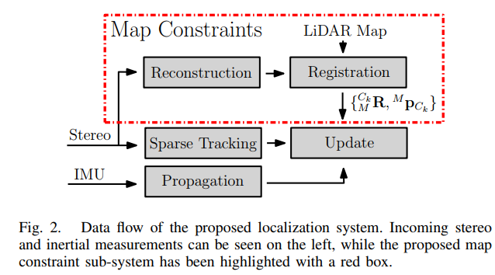

图2  提出的定位系统的数据流。输入的双目和惯性测量可以在左边看到，而提出的地图约束子系统已经用红框突出显示。

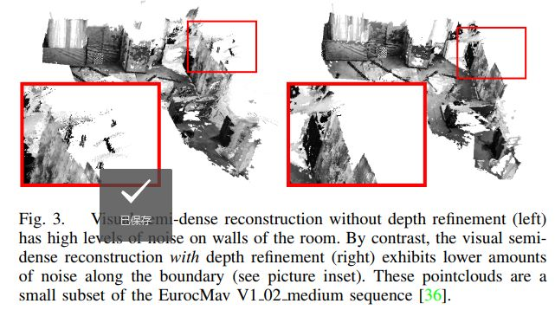

图3  没有深度细化的视觉半密集重建（左）在房间墙壁上有很高的噪音。相比之下，具有深度细化（右）的视觉半密集重建显示沿边界的噪声较少（见插图）。这些点云是Eurocmav v1 02中等序列的一个小子集[36]。